Reflectieopdracht 3

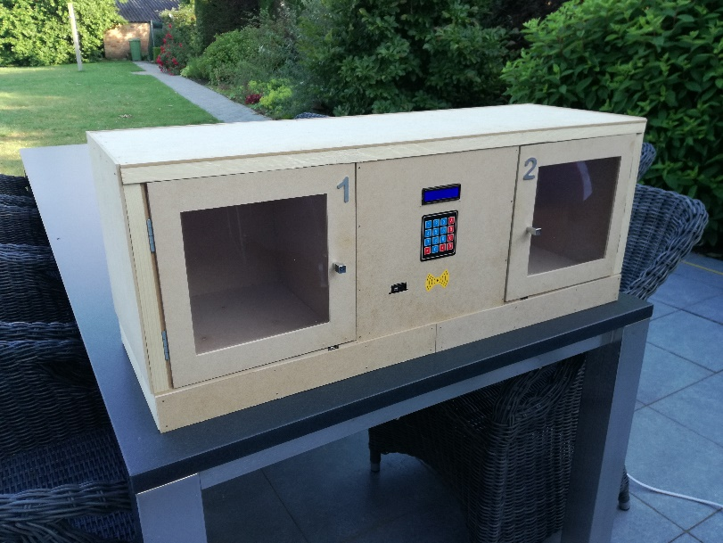

**Eindelijk! De examens waren achter de rug en de projectweken stonden voor de deur! Ik was er volledig klaar voor om mezelf 3 weken lang op mijn project te smijten. Hoewel ik met heel veel zin aan mijn project gestart was, duurde het niet zo heel lang voordat ik al begon uit te kijken naar het einde ervan.**

Voor dit project, werd er van mij verwacht dat we ‘waterfall’ werkten. Dit wil zeggen dat er kleine en korte deadlines waren waartoe ik moest streven. Vanaf week één bleek meteen dat je hiervoor dus ook echt hard moest werken. Doordat ik het misschien iets te rustig had aangepakt in het begin, kwam milestone 1 (de eerste deadline) al meteen in het gedrang. Ik moest de dag voor de eerste walk-in (een moment waarop de lectoren je vooruitgang goedkeuren) al meteen laat doorwerken om alles op tijd af te krijgen. Vanaf dat moment wist ik dat het menens was.

De dag na mijn eerste walk-in, boekte mijn sparring partner en ik meteen een consult om onze elektrische schema’s te laten goedkeuren. Het consult was aangebroken en Geert vertelde mij dat alles in orde was en dat ik kon beginnen aan het bouwen van mijn schakeling.

Ik ging meteen aan de slag en bouwde mijn schakeling zoals ik had uitgetekend. Hiervoor had ik printplaatjes gekocht zodat ik alles op een propere manier kon solderen, maar niets was minder waar. Het solderen op zo’n printplaatje is helemaal niet gemakkelijk en hierdoor heb ik ook enkele van mijn componentjes kapot gemaakt. Na (achteraf gezien) veel te lang te treuzelen heb ik toch beslist om alles op een breadboard te steken en het zo in mijn behuizing te stoppen.

Wanneer mijn schakeling af was begon ik aan het UI- en UX-design van de website. Hier had ik weinig problemen mee. Alles ging vlot vooruit en algauw had ik een proper design. Na usertesting bleek dat enkele kleine factoren nog beter konden. Die heb ik dan ook meteen aangepast en eindigde met een afgewerkt design. Tijd om dit design in werkelijkheid te brengen.

Omdat ik in een goede flow zat, had ik geen probleem om meteen te starten met het uitwerken van de webapplicatie. Ook hier verliep alles vrij vlot. Totdat ik me teveel liet meeslepen in het uitwerken van kleine details. Dit ging ten koste van teveel tijd die ik (achteraf gezien) beter kon gebruiken.

Nu ik een afgewerkte website had was het dringend tijd om de backend van mijn project te gaan schrijven. En vanaf hier ging alles snel bergafwaarts. Voor het eerst voorzag ik mijn schakeling van stroom en het werd meteen duidelijk dat ik niet met alles rekening had gehouden. Een deel van mijn schakeling wordt gevoed met 12V en deze 12V/2A zorgde er meteen voor dat de dunnen draadjes waarmee ik de schakeling gemaakt had doorbrandden. En zo waren er nog wel enkele complicaties.

Ook het programmeren ging niet van een leien dakje. Ik kreeg de barcode module die ik wou gebruiken om QR-codes te scannen maar niet aan de praat. Nadat ik samen met 2 lectoren had gezocht naar het probleem, kreeg ik een USB-scanner mee naar huis die eenvoudiger zou zijn om te programmeren. Na enkele 10-tallen pogingen met dit nieuwe toestel kreeg ik nog steeds geen data op mijn scherm te zien.

Terwijl ik bezig was met programmeren moest ik ook al eens gaan denken over hoe mijn behuizing eruit ging zien. Ik tekende een schets en niet lang daarna werd deze ook werkelijkheid. Mijn behuizing zag er netjes uit dus kon ik niet wachten om alle elektronica erin te steken zodat ik het afgewerkte product kon zien. Dit was geen goed idee (achteraf gezien).

Nu al mijn elektronica in de behuizing vastgemaakt was kreeg ik het alleen maar moeilijker om de schakeling en het programmeerwerk af te werken. Ook de tijdsdruk werd steeds groter en groter en de barcode scanner werkte alleen maar meer en meer tegen. Op dat moment heb ik beslist om mijn werk iets te verminderen door mijn grootste probleem te elimineren. De barcode scanner! Nu dit uit de weg was, was het racen tegen de klok om alles tijdig af te krijgen. En dit is me min of meer gelukt!

Ik kijk op mijn project terug met gemengde gevoelens. Aan de ene kant ben ik blij dat het eindresultaat er is, maar het is niet zoals ik het gepland had. Ik heb te veel tijd verspild aan details die minder belangrijk waren en die details hebben de uitwerking van mijn MVP belemmerd. Dit is dan ook wat ik het meest ga onthouden uit deze reflectie. Bij een volgend project moet ik me eerst focussen op het volledig uitwerken van de MVP en niet stoppen wanneer ik denk dat ik er bijna ben. Hiermee gepaard, wil ik ook onthouden dat het niet erg is om klein (heel klein) te starten. Eens dat die kleine basis er is, kan ik nog steeds verder uitbouwen naar iets groters zonder dat ik de werking van de essentie belemmer.